Découvrir la thermoplieuse

Le problème : vous allez devoir plier la pièce brute bleue.
On veut obtenir une pièce avec deux plis de 25 mm.
On dispose d’un morceau de PVC rigide d’épaisseur 2 mm que l’on nomme le brut.
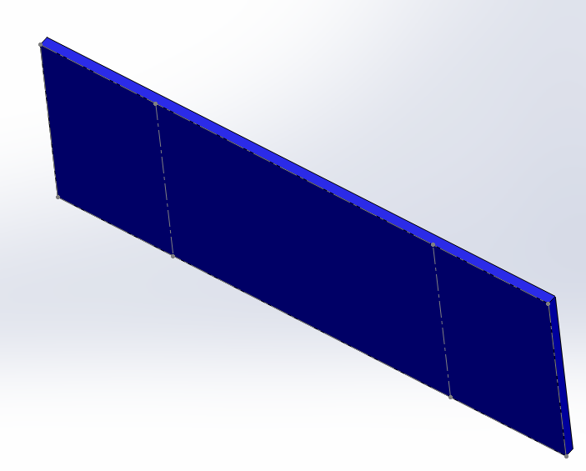 | Opération de  pliage | 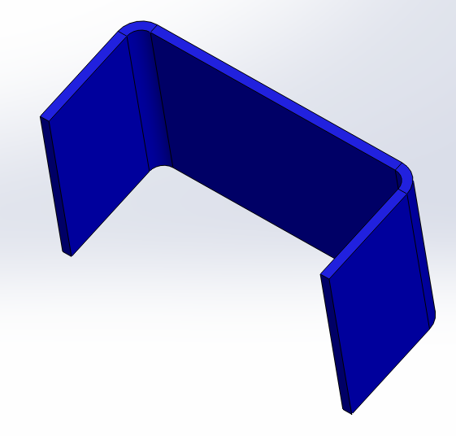
- Quelle est la valeur des angles qui devront être obtenus sur la pièce ? .................................
- Comment positionner la pièce sur la plieuse ?
Quand vous pensez avoir trouvé, appelez votre professeur.
- Dessinez sur l’image ci-dessous la position de la pièce sur la machine.
- Complétez la nomenclature ci-dessous :

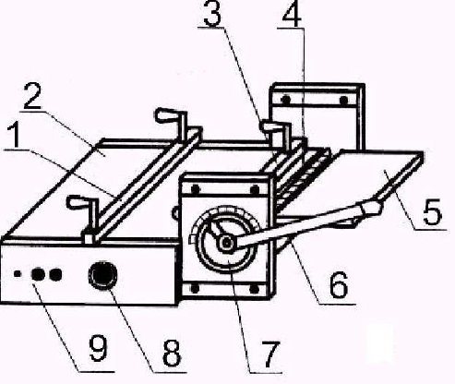 | 1 .................................................................  2 .................................................................  3 .................................................................  4 .................................................................  5 .................................................................  6 .................................................................  7 .................................................................  8 .................................................................  9 .................................................................

- Identifiez les deux dangers sur la machine et trouvez un moyen de protection :

Danger | Moyen de protection

- Il faut plier la pièce en respectant la dimension 25 mm. Comment régler la machine pour obtenir cette dimension ? Dessinez la pièce en position sur la machine.
Fil chauffant
1er pli | 2ème pli  Fil chauffant

